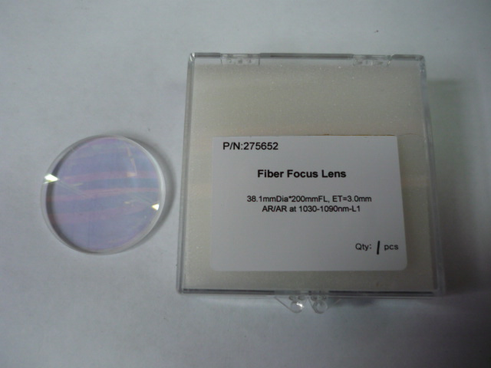

Артикул из 1С | Название | Мощность
F0069089 | Линза фокусная верхняя | 3000-6000Вт

